муниципальное автономное детское образовательное учреждение города Новосибирска детский сад №3 «Радуга детства»

Конспект интегрированного занятия по патриотическому воспитанию в форме игры - викторины в подготовительной группе «Россия – Родина моя»

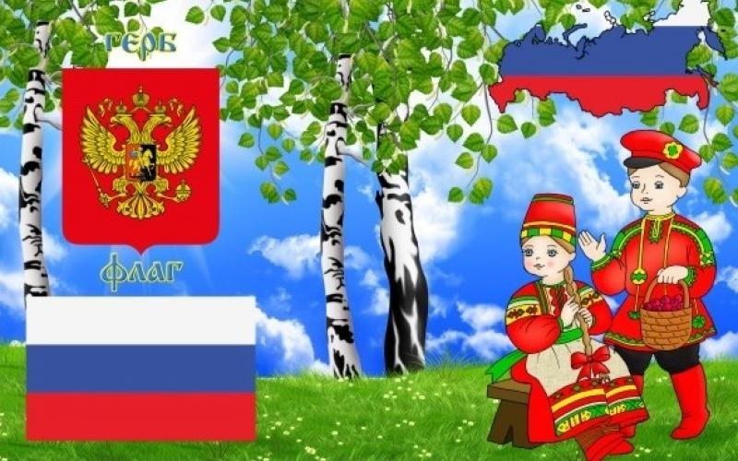

Выполнила воспитатель
1 категории Кран К.Д.

Новосибирск
Игра – викторина «Россия – Родина моя»

Цель: Развитие у детей чувства патриотизма и любви к своей Родине.
Задачи:
Образовательные:
- обобщить и систематизировать знания детей о России,
- закрепить знания о праздниках своей страны,
- закрепить названия народных промыслов,
- закреплять знания о растительном и животном мире России.
Развивающие:
- развивать связную речь детей: продолжать формировать умение отвечать на вопросы воспитателя распространёнными предложениями,
- развивать умение выразительно читать стихи о Родине,
- развивать логическое мышление при отгадывании загадок,
-развивать мыслительную деятельность, познавательные интересы.
Воспитательные:
- воспитывать чувство патриотизма и любви к своей Родине – России,
- воспитывать в детях чувство товарищества, умение сопереживать и поддерживать друг друга, умение работать в коллективе.
Материалы и оборудование: жетоны (белые и синие), шляпа (кокошник), матрешка, флаг России 2 шт., пазлы (флаг РФ) 2 комплекта, буквы для составления слов (герб, гимн, флаг, Россия) 2 комплекта, картинки «Народные промыслы России», картинки «Праздники России», медали по количеству детей.

Ход игры-викторины
Дети стоят в кругу на ковре.
Воспитатель: Я рада видеть всех деток нашей группы здоровыми и весёлыми! Мне хочется, чтобы такое настроение у детей сохранялось до самого вечера. А для этого мы должны чаще улыбаться и помогать друг другу!
Утром солнышко встаёт
Всех на улицу зовёт.
Выхожу из дома я
Здравствуй, улица моя!
Отвечаю солнцу я,
Отвечаю травам я,
Отвечаю ветру я,
Здравствуй, Родина моя!
Дети, а как вы думаете, что такое Родина? Что это слово значит для вас? (ответы детей).
Звучит стихотворение Татьяны Боковой «Родина» (читает ребенок).
Родина – слово большое, большое!
Пусть не бывает на свете чудес,
Если сказать это слово с душою,
Глубже морей оно, выше небес!
В нем умещается ровно полмира:
Мама и папа, соседи, друзья.
Город родимый, родная квартира,
Бабушка, школа, котенок … и я.
Зайчик солнечный в ладошке,
Куст сирени за окошком
И на щечке родинка –
Это тоже Родина.
Воспитатель: Сегодня мы узнаем, что вы знаете о своей Родине.
Воспитатель: Ребята, сейчас мы с вами проведем игру- викторину «Россия –Родина моя».
Воспитатель: В игре будут участвовать 2 команды. Чтобы узнать, кто в какой команде, предлагаю выбрать жетоны (белые, синие), дети выбирают жетоны.
Воспитатель: Ребята, объединитесь в 2 команды по цветам жетонов.
Воспитатель: Итак, перед нами 2 команды. У кого белые жетоны – команда «Ромашки», у кого синие – «Васильки». Чья команда справится, необходимо поднять флажок.
Воспитатель: Внимание! Необходимо угадать, что находится внутри этой шляпы (воспитатель загадывает загадку).
Алый шёлковый платочек,
Яркий сарафан в цветочек,
Упирается рука
В деревянные бока.
А внутри секреты есть:
Может – три, а может, шесть.
Разрумянилась немножко.
Это русская.
Дети: Матрёшка.
Воспитатель: Правильный ответ (достаёт матрёшку).
Воспитатель: Ребята, матрёшка неспроста появилась в нашей игре. Как вы
думаете, почему? (ответы детей).
Воспитатель: Действительно, русская матрёшка издавна является символом России. Давайте представим, что самая большая матрёшка – это наша страна.
-Как называется страна, в которой мы с вами живём? (Наша страна называется Россия).
Воспитатель: - Следующая матрёшка поменьше – наша область, в которой мы
живём. -Как называется область, в которой мы с вами живём? (наша область называется Новосибирская).
Воспитатель: Матрёшка поменьше – город, в котором мы живём. Как называется город, в котором мы живём? (Мы живём в городе Новосибирск).
Воспитатель: Следующая матрёшка ещё меньше – это наш детский сад. - Как называется наш детский сад? (Наш детский сад называется «Радуга детства»)
Воспитатель: Матрёшка ещё меньше – это наша группа. Какую группу вы посещаете? (подготовительную «Дружная семейка»)
Воспитатель: Самая маленькая матрёшка – это каждый из нас, а вместе мы дружный коллектив.
Шесть кукол деревянных
Круглолицых и румяных,
В разноцветных сарафанах
И с сюрпризами внутри…
Быстро выполни заданья,
Поделись с друзьями знанием!
Воспитатель: Ребята, посмотрит, у нас на столе вы видите 6 матрёшек, и в каждой из них мы найдем задание.
Прежде, чем мы начнем игру, звучит гимн России. (дети слушают стоя). После гимна дети проходят за столы.
Воспитатель: Ребята, для начала мы немного разомнемся. Я буду зачитывать вам вопросы, команды по очереди будут отвечать на них. Если команда не знает ответ, вопрос переходит другой команде.
1) Как называется столица нашей Родины? (Москва)
2) Ребята, а как называются люди, живущие в России? (Россияне)
3) Что является государственными символами России? (Герб, флаг, гимн)
4) Кто является президентом России? (В.В. Путин)
5) Какая птица изображена на гербе России? (Двуглавый орел)
6) Сколько цветов на флаге России, какие они? (3 цвета: белый, синий, красный).
Задание от матрёшки № 1 - Наглядно – практическая игра «Собери пазл» (флаг России).
Чья команда справилась первой, поднимает флаг.
Задание от матрешки № 2 «Составь слово из букв»
Воспитатель отдает конверт с буквами командам. Команды выкладывают слова (герб, гимн, флаг, Россия).
Воспитатель: Уважаемые игроки, задание от матрешки №3 - немного отдохнуть и подвигаться! Выходите в круг!
Воспитатель: - Игра «Что истинно, что ложно». Если я говорю истинное
выражение, вы поднимаете обе руки вверх, если ложное - руки на пояс.
-Россия – огромная страна (верно)
-Новосибирск – столица нашей Родины. (ложь)
-У всех стран флаги трёхцветные. (ложь)
- У каждой страны есть свой герб. (верно)
- Только в Новосибирске есть достопримечательности. (ложь)
- Мы живём в Новосибирской области. (верно)
-Только в Новосибирске живут россияне. (ложь)
- Гимн - главная песня страны. (верно)
Физминутка «Российская семья»
Живут в России разные народы с давних пор,  Одним – тайга по нраву, другим – родной простор.  У каждого народа язык свой и наряд  Один черкеску носит,  Другой надел халат.  Один – рыбак с рожденья,  Другой – оленевод  Один кумыс готовит,  Другой готовит мед.  Одним милее осень  Другим – милей весна  А Родина – Россия.  У нас у всех одна. | (Руки соединить в «замок»)  (Руки вверх и в стороны)  (Руки вперед, пальцы соединить)  (Имитация надевания халата)  (Ладони имитируют плавание рыб)  (Пальцы расставлены в стороны, руки перекрещены над головой)  (Круговое поглаживание живота рукой)  (Тыльной стороной ладони вытирают рот)  (Руки опускают сверху вниз, потряхивая кистями.  (Приседают, поглаживают «траву»)  (Берутся за руки)
Воспитатель: Вот мы и отдохнули, а сейчас вернемся на свои места и продолжим игру.
Задание от матрешки №4 «Загадки» «Животный и растительный мир» Воспитатель: Ребята, я сейчас загадаю вам загадки, и мы узнаем, чем богата наша страна. Навострите ушки и слушайте внимательно.
В нем растут березы, елки,
В нем живут ежи и волки,
В нем есть дуб – тяжеловес,
А зовется место….(лес)
Воспитатель: Правильно, наша страна богата лесами. А давайте узнаем, что растет в наших лесах?

Ствол белеет, шапочка зеленеет,  Стоит в белой одежке,  Свесив сережки (береза). | И на горке, и под горкой,  Под березой и под елкой,  Хороводами и в ряд  В шапках молодцы стоят (грибы)
Её всегда в лесу найдешь-  Пойдем гулять и встретим:  Стоит колючая, как еж,  Зимою в платье летнем (сосна) | Спелая, сладкая,  Красная, ароматная:  В саду растет клубника,  А в лесу что ...? (Земляника)
Воспитатель: А кто же является жителем наших лесов?
Хвост пушистый,  Мех золотистый,  В лесу живёт,  В деревне кур крадёт. (Лиса) | Трав копытами касаясь,  Ходит по лесу красавец.  Ходит смело и легко,  Рога раскинув широко. (Лось)
Не дровосек, не плотник,  А первый в лесу работник. (Дятел) | Кто днём спит, а ночью летает? (Сова)
Воспитатель: Молодцы, вы дали все правильные ответы.
Задание от матрёшки № 5 «Праздники России»
Воспитатель: Ребята, нужно внимательно смотреть на картинки и давать правильное название празднику. (воспитатель по очереди показывает командам картинки с праздниками: Новый год, Пасха, Масленица, 23 февраля – День защитника Отечества, 12 июня – День России, 8 марта, День Победы).
Задание от матрешки № 6 «Народные промыслы».
Воспитатель: А теперь я предлагаю вам вспомнить изделия декоративно-прикладного искусства российских мастеров. Я буду загадывать загадки, а вы ищите отгадку на своем столе, называете и показываете картинку.

Если взглянешь на дощечки,  То увидишь чудеса!  Что за славные узоры  Тонко вывела рука!  Выросла золотая травка на ложке.  Распустился красный цветок на плошке (хохлома) | Посмотрите, конь бежит!  Вся земля вокруг дрожит!  Птицы яркие летают  И кувшинки расцветают. (городецкая роспись.)
Из глины козлик в яблоках,  Собою хорош, очень пригож.  А вот олень на стройных ногах.  Вся краса у оленя в рогах (дымковская роспись) | Эта роспись — просто чудо.  Голубая вся посуда.  Роспись с синим завитком  Манит русским васильком (Гжель)
Воспитатель: Ну вот, закончилась игра, весела была она, хочу надеется, что в ней, Вы стали все немножечко умней.
Счёт игры: Сегодня победила дружба!
Воспитатель: Дорогие ребята, вы можете сделать нашу страну крепкой и могучей, если будете любить своих друзей и близких, не будете ссориться, Давайте посмотрим, друг на друга, улыбнёмся и не будем забывать, что мы с вами –россияне, народ очень мудрый, терпеливый, добрый.
Я хочу поблагодарить вас за игру, вы выполнили все задания от матрешек. И хочу каждому из Вас подарить такие медали.
А наши девочки споют песню, которая называется «Подарок Родине».

